С 11 мая по 5 июня 2026 года
в Республике Беларусь
проходит республиканская информационно-образовательная акция «Беларусь против табака»,
приуроченная ко Всемирному дню без табака,
который ежегодно отмечается 31 мая

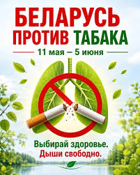

Тема Всемирного дня без табака 2026 года – «Разоблачая приманку – противостоим никотиновой и табачной зависимости».
Этот девиз напоминает о новой волне угрозы, где старые опасности маскируются под инновации, а привычные сигареты дополняются целым арсеналом технологичных устройств, нацеленных на самое уязвимое поколение.
Основная цель антитабачной акции – повышение осведомленности населения о негативном влиянии табачной и никотинсодержащей продукции на организм человека, о способах отказа от курения, потребления никотинсодержащей продукции, использования электронных систем курения, систем для потребления табака, об организациях, оказывающих помощь в отказе от курения.
Важно отметить, что отказ от курения не только улучшает здоровье самого курильщика, но и создает более безопасную и здоровую среду для окружающих. Вторичный дым представляет серьезную опасность для детей и некурящих людей, поэтому борьба с курением — это забота о будущем нашего общества.
Антитабачная акция – отличный старт для сохранения и укрепления здоровья в новой жизни без никотина.

